今日动态 2025.6.25

**晨间来园篇：**

今天来园24人，孩子们基本能够在规定时间内来园，孩子们入园情绪较好，能在较短时间内进入幼儿园环节。

**集体活动篇：社会《安全知识我知道》**

孩子们盼望的暑假生活即将开始了，在这漫长的假期里，安全对每个人来说都是最重要的。为使幼儿度过一个愉快的假期，我们结合中班下学期幼儿所需掌握的安全知识对孩子开展了本次安全教育活动，帮助幼儿进一步了解身体保护、危机应对、交通安全等安全知识，增强幼儿的安全防范意识，提高幼儿的自我保护能力，为度过一个安全、快乐、有意义的暑假做好铺垫。

**蔡铭泽、何安瑾、卢文汐、蔡铭豪、季千予、衣佳欢、程梓轩、肖茗皓、夏我杺、李若伊、张雨歆、徐菲梵、王兴诚、龚奕欣、黄铭宇、邢锦、贾依依、陈语垚、董奂廷、粱礼煊、吴颀、孙明祺、陆俊阳、靳一哲**小朋友都能在知识竞赛的形式下提高自我保护的意识和能力；**蔡铭泽、何安瑾、卢文汐、蔡铭豪、季千予、衣佳欢、程梓轩、肖茗皓、夏我杺、李若伊、张雨歆、徐菲梵、王兴诚、龚奕欣、黄铭宇、邢锦、贾依依、陈语垚、孙明祺、陆俊阳、靳一哲**知道一些自我保护的方法和内容，并能用较清楚、连贯的语言进行表述。

**区域游戏篇：**

孩子们在前一天进行了区域游戏的计划，晨间来园后因下雨未开展户外活动，孩子们基本都能按照计划进行游戏，在新投放的游戏中能够专注、自主的参与，并于同伴进行交流！

|  |  |  |
| --- | --- | --- |
|  |  |  |
| 科探区：探索平衡 | 益智区：四子棋、钉板 | 桌面建构：扭扭棒 |
|  |  |  |
| 地面建构：建高楼 | 万能工匠：风车 | 美工区：绘画、粘土 |
|  |  |  |
| 阅读区：绘本阅读、语言游戏 |  |  |

**生活活动篇：**

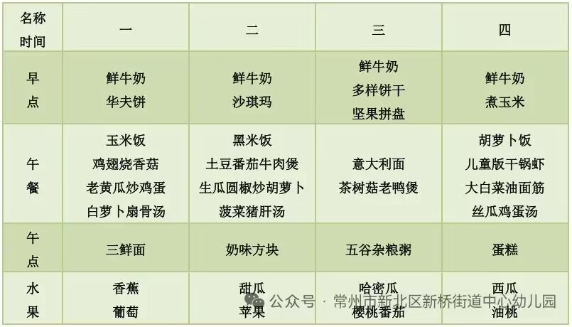1.点心情况

今天的上午点心是牛奶、多样饼干，今天未进行户外活动，孩子们在区域游戏结束之后进行早点，孩子们能够自主进行早点，孩子们都能很好的吃完自己的一份早点。

下午点心是五谷杂粮粥，水果是哈密瓜和樱桃番茄。

2.午餐情况

午餐是意大利面和茶树菇老鸭汤。午餐环节孩子们能安静的用餐并保持桌面整洁，饭量有一定增长且不挑食。

3.午睡情况

今天大部分小朋友能在12：50前入睡，大部分孩子都能入睡，非常棒哦！**吴颀、王兴诚、孙明祺**未入睡！

**家长寄语：**

1️.最近午检发现个别孩子手指甲较长，请及时关注并修剪好！

2.动态上的照片，仅作为老师观察时的随拍，并不是所有孩子的照片都会呈现，家长可重点关注孩子的各项能力发展情况。